

FEDERATION FRANCAISE DE TIR A L’ARC

COMITE REGIONAL
PROVENCE ALPES COTE D’AZUR
SIRET N°412 981 797 00050
Code Naf 9312Z

Avec le soutien du comité départemental du 83
et du club des Archers Valettois
Stage de découverte et perfectionnement en parcours
Campagne
Encadré par Marie-Jo BAZIN membre de l’Equipe Technique Régionale
Archers du 83* ouvert aux autres départements en fonctions des places disponibles*
Maxi 30 archers.
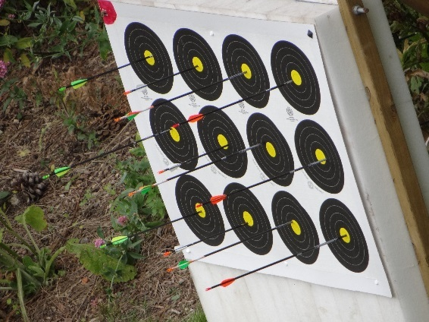

Lieu : Club des Archers Valettois
Avenue Amiral Orosco- La Valette 83160 – Tél : 0686772863
(L’entrée du club se situe sur la droite en montant l’avenue OROSCO en face d’une chapelle)
Samedi 24 mars 2018
Horaires : de 09 heures à 17 heures
Inscriptions par email : claude@archersvalettois.com
Participation (règlement à l’ordre du CR PACA) : 5 euros.
Tenue de sport ou campagne, chaussures de marche.
Repas tiré du sac.

